

中华人民共和国出入境检验检疫行业标准

SN/T 1605—2017
代替 SN/T 1605—2005

进出口植物性产品中氰草津、氟草隆、

莠去津、敌稗、利谷隆残留量检验方法

液相色谱-质谱/质谱法

Determination of cyanazine,fluometuron,atrazine,propanil and linuron residues
in products of plant origin for import and export—LC-MS/MS method

2017-07-21 发布

2018-03-01 实施

中 华 人 民 共 和 国
发 布
国 家 质 量 监 督 检 验 检 疫 总 局

SN/T 1605—2017

前 言

本标准按照GB/T1.1—2009 给出的规则起草。
本标准代替 SN/T1605-2005《 进出口植物性产品中氰草津、氟草隆、莠去津、敌稗、利谷隆残留量
检验方法 高效液相色谱法》。
本标准与 SN/T 1605—2005 相比主要技术变化如下：
—一适用基质增加了菠菜、橙子、大白菜等不同类型植物性产品；
——删除了“抽样和制样”章节；
--样品前处理由原先的中性氧化铝过滤后C 固相萃取柱净化改为复合强阳离子交换固相萃取
柱富集净化；
——优化了色谱及质谱条件。
请注意本文件的某些内容可能涉及专利。本文件的发布机构不承担识别这些专利的责任。
本标准由国家认证认可监督管理委员会提出并归口。
本标准起草单位：中华人民共和国上海出入境检验检疫局、中华人民共和国北京出入境检验检
疫局。
本标准主要起草人：周瑶、盛永刚、张朝晖、张润何、樊彦莉、伊雄海、郭德华。
本标准所代替标准的历次版本发布情况为：
——SN/T 1605—2005。

SN/T 1605—2017

进出口植物性产品中氰草津、氟草隆、
莠去津、敌稗、利谷隆残留量检验方法
液相色谱-质谱/质谱法

1 范围

本标准规定了食用植物性产品中氰草津、氟草隆、莠去津、敌稗、利谷隆残留的液相色谱-质谱/质谱
检测方法。
本标准适用于大米、橙子、玉米、菠菜、大白菜、大豆中氰草津、氟草隆、莠去津、敌稗、利谷隆残留量
的测定和确证。

2 规范性引用文件

下列文件对于本文件的应用是必不可少的。凡是注日期的引用文件，仅注日期的版本适用于本文
件。凡是不注日期的引用文件，其最新版本(包括所有的修改单)适用于本文件。
GB/T 6682 分析实验室用水规格和试验方法

3 方法提要

样品中残留的氰草津、氟草隆、莠去津、敌稗、利谷隆用乙腈提取后，减压浓缩至干，用甲酸溶液复溶 后，经复合强阳离子交换柱净化富集后，提取液经氮吹至近干后用乙腈-水溶解，液相色谱-质谱/质谱检
测和确证，外标法定量。

4 试剂材料

除非另有说明，所用试剂均为分析纯，水采用GB/T 6682规定的一级水。
4.1 甲醇：色谱纯。
4.2 甲酸：色谱纯。
4.3 乙腈：色谱纯。
4.4 乙酸铵：色谱纯。
4.5 氯化钠。
4.6 无水硫酸钠：用前在650 ℃灼烧4 h, 冷却后贮存于干燥器中。
4.7 5mmol/L 乙酸铵溶液(含0.1%甲酸):准确称取0.3854 g 乙酸铵(4.4),用水溶解并转移至1000 mL 容量瓶中，加入1.00 mL 甲酸，用水定容至刻度。
4.8 乙腈(含0.1%甲酸):取1.0 mL 甲酸用水定容至1 L。
4.9 2%甲酸溶液：量取2 mL 甲酸用水定容至100 mL, 混匀。
4.10 甲醇溶液(10+90,体积比):量取10 mL 甲醇和90 mL 水，混匀。
4.11 甲醇溶液(40+60,体积比):量取40 mL 甲醇和60 mL 水，混匀。
4.12 氨水-甲醇溶液(5+95,体积比):量取5 mL 氨水和95 mL 甲醇，混匀。

SN/T 1605—2017

4.13 乙腈溶液(50+50,体积比):量取50 mL 乙腈和50 mL 水，混匀。
4.14 标准物质：氰草津(CAS 号：21725-46-2)、氟草隆(CAS 号：2164-17-2)、莠去津(CAS 号：1912-24-9)、 敌稗(CAS 号：709-98-8)、利谷隆(CAS 号：330-55-2),纯度均大于98%。
4.15 标准储备溶液：分别准确称取适量的氰草津、氟草隆、莠去津、敌稗、利谷隆标准品，用乙腈配制成 浓度为1.00 mg/mL 的标准储备液，4℃以下避光保存，可使用1年。
4.16 标准中间溶液：移取适量的标准储备液，用乙腈配制浓度为100 mg/L 的标准溶液，4℃以下避光 保存，可使用1个月。
4.17 标准工作溶液：移取适量的标准储备液，用乙腈溶液(50+50,体积比)配制浓度为10.0 ng/mL、 20.0 ng/mL 、50.0 ng/mL 、100 ng/mL 、500 ng/mL的标准溶液，现配现用。
4.18 聚合物阳离子交换柱(Oasis MCX):60mg,3 mL。使用前用3 mL 甲醇和3 mL 水活化固相萃取柱。

5 仪器和设备

5.1 液相色谱-质谱/质谱仪：配有电喷雾离子源(ESI)。
5.2 电子天平：感量(0.01 mg 和0.001 g)。
5.3 高速均质器：3000 r/min。
5.4 旋转蒸发瓶。
5.5 旋转蒸发仪。
5.6 固相萃取装置和真空泵。
5.7 离心机：5000 r/min。
5.8 涡旋混合器。
5.9 移液器：量程100 μL～1000 μL,1000 μL～5000 μL。
5.10 氮吹浓缩仪。
5.11 注射器和0.22 μm 有机相滤膜。
5.12 50 mL 塑料离心管。

6 测定步骤

6.1 样品提取

6.1.1 菠菜、橙子、大白菜

准确称取均质样品4g(精确至0.001 g), 置于50 mL 塑料离心管中，加入2g 氯化钠，加入10.0 mL 乙腈混匀，以3000r/min 高速均质1min～2 min后，再以4000 r/min 离心5 min, 取5.00 mL 上清液 转移至旋转蒸发瓶中，于40℃水浴减压浓缩至近干，残渣用5.00 mL 甲酸溶液(2+98,体积比)涡旋混
合1 min 溶解。

6.1.2 大豆、大米、玉米

准确称取均质样品4 g(精确至0.001 g), 置于50 mL 塑料离心管中，加入6 mL 水，10.0 mL 乙腈 混匀，以3000 r/min 高速均质1min～2 min后，再加入2g 氯化钠和2g 无水硫酸钠，以涡旋混合器混 合 1min 后，再以4000r/min 离心5min, 取5.00mL 上清液转移至旋转蒸发瓶中，于40 ℃水浴减压浓
缩至近干，残渣用5.00 mL 甲酸溶液(2+98,体积比)涡旋混合1 min 溶解。

6.2 固相萃取柱净化

将6.1提取液全部转移至活化后的 MCX 固相萃取柱上；随后分别用3mL2% 甲酸溶液和3 mL 甲

SN/T 1605—2017

醇溶液(40+60,体积比)洗涤旋转蒸发瓶，待洗液全部通过固相萃取柱后，用真空泵抽干柱中残留液体； 随后，用3 mL5% 氨化甲醇溶液洗脱并收集该洗脱液于10 mL 的刻度试管中，用真空泵抽干柱中残留 液体。收集的洗脱液于40℃下用氮气吹至近干后，用乙腈溶液(50+50,体积比)振荡溶解并定容至
2.00 mL,过0.22 μm 有机滤膜过滤，滤液供液相色谱-质谱/质谱测定。

6.3 基质标准工作溶液的制备

取空白样品，按上述操作步骤到收集液经氮气吹至近干，按照标准曲线最终定容浓度分别加入标准
工作溶液(4.17),并以乙腈溶液(50+50,体积比)振荡溶解并定容，制备基质标准工作曲线。

6.4 测定

6.4.1 液相色谱条件

液相色谱条件如下：
a) 色谱柱：整体化硅胶柱 Chromlith@High Resolution RP-18e 50 mm×4.6 mm,孔径2 μm, 空
隙大小15 nm(150Ä) 或相当者；
b) 柱温：室温；
c) 进样量：20 μL;
d) 流动相：
A:5 mmol/L乙酸铵水溶液(含0.1%甲酸),B: 乙腈(含0.1%甲酸);
e) 流速：0.6 mL/min;
f) 梯度洗脱条件见表1。

表 1 流动相、流速及梯度洗脱条件

时间/min | A/% | B/%
0 | 80 | 20
2 | 80 | 20
7 | 40 | 60
8 | 40 | 60
10 | 20 | 80
11 | 1.0 | 99
12 | 1.0 | 99
13 | 80 | 20
14 | 80 | 20

6.4.2 质谱条件

6.4.2.1 离子化模式：电喷雾离子源(ESI), 正离子模式。
6.4.2.2 质谱扫描方式：多反应监测(MRM)。
6.4.2.3 其他参考质谱条件参见附录A。

6.4.3 液相色谱-质谱/质谱测定
6.4.3.1 定性测定

在相同实验条件下，样品中待测物质的保留时间，与基质标准溶液的保留时间偏差在±2.5%之内；

SN/T 1605—2017

每种化合物的质谱定性离子至少应包括一个母离子和两个子离子，且样品中各组分定性离子的相对丰 度与浓度接近的基质混合标准工作溶液中对应的定性离子的相对丰度进行比较，偏差不超过表2规定
的范围，则可判定为样品中存在对应的待测物。

表 2 定性确证时相对离子丰度的最大允许偏差

相对离子丰度 | >50% | >20%～50% | >10%～20% | ≤10%
允许的最大偏差 | ±20% | 士25% | ±30% | ±50%

6.4.3.2 定量测定

根据试样中被测物的含量，选取适宜的标准工作溶液进行分析。以峰面积为纵坐标，工作溶液质量 浓度为横坐标绘制标准工作曲线，用标准工作曲线对样品进行定量，样品溶液中待测物的响应值均应在
仪器测定的线性范围内。在上述仪器条件下的保留时间参见附录 A 表 A.1, 标准溶液的多反应监测色
谱图参见附录 B 中图 B.1。

6.4.4 空白试验

除不加试样外，按上述测定步骤进行。
7 结果计算和表述

按式(1)计算样品中目标物残留量，计算结果需扣除空白值：
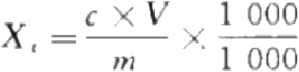 (1)
式中：
X;—— 试样中化合物残留量，单位为微克每千克(μg/kg);
c ——由回归曲线得到的试样溶液中化合物含量，单位为微克每升(μg/L);
V—— 样品溶液最终定容体积，单位为毫升(mL);
m ——最终样品溶液所代表的试样质量，单位为克(g)。
8 方法的测定低限和回收率

本方法测定低限为10μg/kg 。 不同基质中不同添加水平下的回收率实验数据见表3。

表 3 不同基质中氰草津、氟草隆、莠去津、敌稗和利谷隆残留量在不同
添加水平下的回收率试验数据表

样品名称 | 化合物名称 | 添加水平/(mg/kg) | 回收率范围/%(n=6)

大米 | 氰草津 | 0.01 | 85.0～94.0
大米 | 氰草津 | 2.00 | 88.2～97.2
大米 | 氰草津 | 10.0 | 91.0～97.5
大米 | 氟草隆 | 0.01 | 87.5～90.5
大米 | 氟草隆 | 2.00 | 83.2～91.5
大米 | 氟草隆 | 10.0 | 97.0～109

SN/T 1605—2017

表 3 (续 )
样品名称 | 化合物名称 | 添加水平/(mg/kg) | 回收率范围/%(n=6)
大米 | 莠去津 | 0.01 | 83.0～89.5
大米 | 莠去津 | 2.00 | 90.5～94.5
大米 | 莠去津 | 10.0 | 90.0～95.5
大米 | 敌稗 | 0.01 | 85.5～98.5
大米 | 敌稗 | 2.00 | 92.5～110
大米 | 敌稗 | 10.0 | 100～115
大米 | 利谷降 | 0.01 | 80.5～94.5
大米 | 利谷降 | 2.00 | 94.8～110
大米 | 利谷降 | 10.0 | 92.5～103
橙子 | 氰草津 | 0.01 | 101～108
橙子 | 氰草津 | 0.05 | 86.7～91.1
橙子 | 氰草津 | 0.50 | 88.0～89.7
橙子 | 氟草隆 | 0.01 | 93.0～107
橙子 | 氟草隆 | 0.05 | 82.5～91.6
橙子 | 氟草隆 | 0.50 | 84.8～99.3
橙子 | 莠去津 | 0.01 | 91.5～98.0
橙子 | 莠去津 | 0.05 | 84.3～91.3
橙子 | 莠去津 | 0.50 | 85.9～94.7
橙子 | 敌稗 | 0.01 | 87.0～100
橙子 | 敌稗 | 0.05 | 83.7～94.7
橙子 | 敌稗 | 0.50 | 86.3～100
橙子 | 利谷隆 | 0.01 | 79.5～92.5
橙子 | 利谷隆 | 0.05 | 75.8～95.3
橙子 | 利谷隆 | 0.50 | 81.5～91.1
 | 氰草津 | 0.01 | 87.0～96.5

玉米
玉米 |  | 0.05 | 84.3～91.6
玉米 |  | 0.50 | 95.7～110
玉米 | 氟草隆 | 0.01 | 82.6～97.5
玉米 | 氟草隆 | 0.05 | 84.5～103
玉米 | 氟草隆 | 0.50 | 89.8～96.8
玉米 | 莠去津 | 0.01 | 89.0～99.0
玉米 | 莠去津 | 0.05 | 89.0～112
玉米 | 莠去津 | 0.50 | 92.0～108

SN/T 1605—2017

表 3 (续)
样品名称 | 化合物名称 | 添加水平/(mg/kg) | 回收率范围/%(n=6)
玉米 | 敌稗 | 0.01 | 89.0～98.0
玉米 | 敌稗 | 0.05 | 82.7～96.3
玉米 | 敌稗 | 0.50 | 95.1～10
玉米 | 利谷隆 | 0.01 | 81.0～92.5
玉米 | 利谷隆 | 0.05 | 83.9～92.0
玉米 | 利谷隆 | 0.50 | 92.4～103
菠菜 | 氰草津 | 0.01 | 102～112
菠菜 | 氰草津 | 0.05 | 89.9～115
菠菜 | 氰草津 | 0.50 | 96.7～100
菠菜 | 氟草隆 | 0.01 | 102～112
菠菜 | 氟草隆 | 0.05 | 89.9～115
菠菜 | 氟草隆 | 0.50 | 92.4～104
菠菜 | 莠去津 | 0.01 | 98.0～110
菠菜 | 莠去津 | 0.05 | 94.5～111
菠菜 | 莠去津 | 0.50 | 102～114
菠菜 | 敌稗 | 0.01 | 89.5～101
菠菜 | 敌稗 | 0.05 | 88.7～98.2
菠菜 | 敌稗 | 0.50 | 95.5～102
菠菜 | 利谷隆 | 0.01 | 88.5～98.0
菠菜 | 利谷隆 | 0.05 | 83.6～89.6
菠菜 | 利谷隆 | 0.50 | 91.4～109
大白菜 | 氰草津 | 0.01 | 93.0～109
大白菜 | 氰草津 | 0.05 | 92.1～99.3
大白菜 | 氰草津 | 0.50 | 92.0～103
大白菜 | 氟草降 | 0.01 | 93.0～109
大白菜 | 氟草降 | 0.05 | 92.1～99.3
大白菜 | 氟草降 | 0.50 | 92.0～103
大白菜 | 莠去津 | 0.01 | 98.0～100
大白菜 | 莠去津 | 0.05 | 96.1～108
大白菜 | 莠去津 | 0.50 | 95.4～108

 | 敌稗 | 0.01 | 89.0～99.5
 | 敌稗 | 0.05 | 92.7～108
 | 敌稗 | 0.50 | 94.1～103

SN/T 1605—2017

表 3 (续)

样品名称 | 化合物名称 | 添加水平/(mg/kg) | 回收率范围/%(n=6)
大白菜 | 利谷隆 | 0.01 | 89.0～97.5
大白菜 | 利谷隆 | 0.05 | 89.2～97.9
大白菜 | 利谷隆 | 0.50 | 95.3～106
大豆 | 氰草津 | 0.01 | 73.0～82.0
大豆 | 氰草津 | 0.05 | 80.2～90.3
大豆 | 氰草津 | 0.50 | 79.8～89.5
大豆 | 氟草隆 | 0.01 | 73.0～82.0
大豆 | 氟草隆 | 0.05 | 80.2～90.3
大豆 | 氟草隆 | 0.50 | 79.8～89.5
大豆 | 莠去津 | 0.01 | 78.5～86.5
大豆 | 莠去津 | 0.05 | 79.7～84.7
大豆 | 莠去津 | 0.50 | 79.8～90.3
大豆 | 敌稗 | 0.01 | 77.5～85.7
大豆 | 敌稗 | 0.05 | 82.8～89.1
大豆 | 敌稗 | 0.50 | 83.9～93.8
大豆 | 利谷隆 | 0.01 | 78.5～83.0
大豆 | 利谷隆 | 0.05 | 73.1～80.4
大豆 | 利谷隆 | 0.50 | 73.8～85.3

SN/T 1605—2017

附 录 A
(资料性附录)
质谱参考条件!

质谱参考条件如下：
a) 电喷雾电压(IS): 正模式5500 V;
b) 碰撞气压力(CAD):68.9 kPa(10 psi);
c) 气帘气压力(CUR):207 kPa(30 psi);
d) 雾化气压力1(GS1):414 kPa(60 psi);
e) 辅助气压力2(GS2):414 kPa(60 psi);
f) 离子源温度(TEM):550℃;
g) 定性离子对、定量离子对、去簇电压、碰撞能量及其他相关参数见表 A.1。

表 A.1 5 种除草剂 ESI-MS/MS 监测离子对及对应碰撞气能量

化合物  名称 | 保留时间  min | 监测离子对  m/≈ | 去簇电压DP/  V | 碰撞能量CE/  V | 碰撞室入  口电压EP/  V | 碰撞室出  口电压CXP/  V
氰草津 | 5.82 | 241>214*  241>132 | 85 | 24  34 | 10 | 15  9
氟草隆 | 6.76 | 233>72*  233>188 | 65 | 36  37 | 10 | 14  11
莠去津 | 6.69 | 216>174  216>96 | 70 | 24  34 | 10 | 11  6
利谷隆 | 8.18 | 249>160  249>182 | 62 | 27  23 | 10 | 11  12
敌稗 | 7.82 | 218>162  218>127 | 91 | 24  38 | 10 | 11  9
注：*为定量离子对，对于不同质谱仪器，仪器参数可能存在差异，测定前应将质谱参数优化到最佳

1) 非商业性声明：
本标准列出的仪器型号仅为提供参考，并不涉及商业目的，鼓励标准使用者尝试不同厂家或型号的仪器。

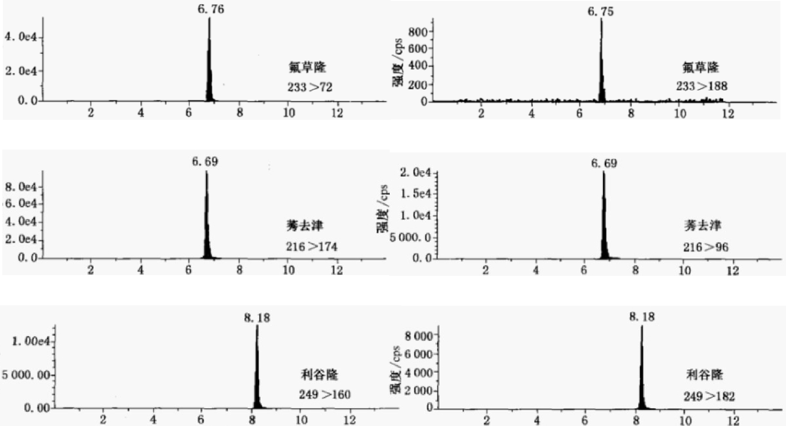
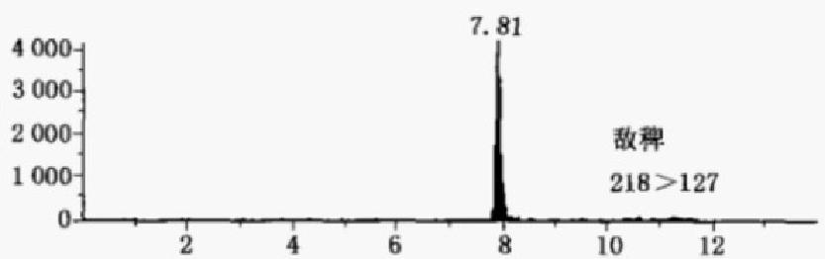
强 度 / c p s
强 度 / c p s 强 度 / e p s
强度/ps
强 度 / c p s
强 度 / c p s

SN/T 1605—2017

附 录 B
(资料性附录)
多反应监测色谱图

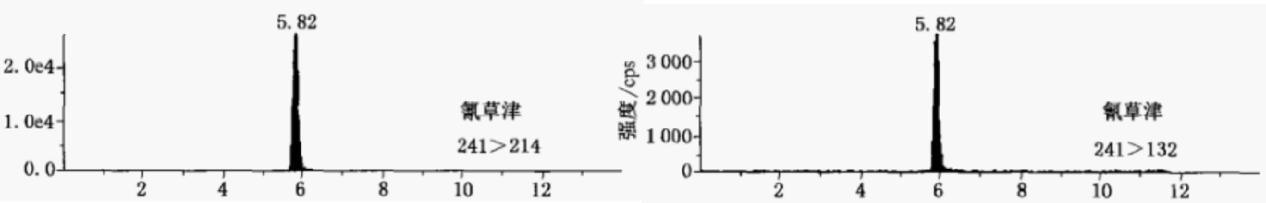
时间/min
时间/min

时间/min
时间/min

时间/min
时间/min

时间/min
时间/min
以上内容仅为本文档的试下载部分，为可阅读页数的一半内容。如要下载或阅读全文，请访问：https://d.book118.com/397111150104006052

